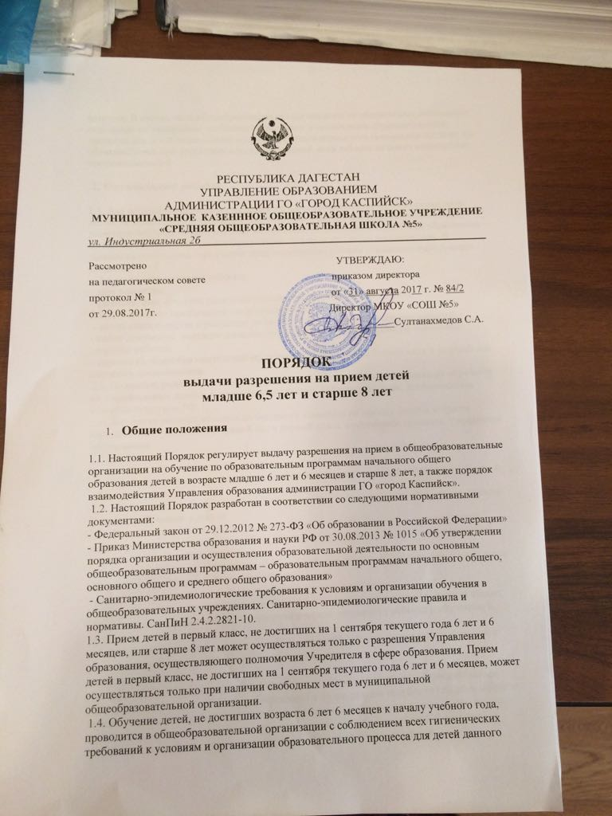

возраста. В случае, если общеобразовательная организация не обеспечивает соблюдение отдельных гигиенических требований к условиям и организации образовательного процесса для детей дошкольного возраста, родители вправе дать письменное согласие на обучение детей при отсутствии отдельных условий, если ребенок не имеет медицинских противопоказаний.

**2. Организация работы**

2.1. Для получения разрешения на прием в 1 класс общеобразовательной организации детей, не достигших на 1 сентября текущего года 6 лет и 6 месяцев, или старше 8 лет, родители (законные представители) должны подать заявление в Управление образования на имя начальника управления (приложение 1) в срок до 1 июля текущего года. В заявлении родителями (законными представителями) ребенка указываются следующие сведения:

- фамилия, имя, отчество ребенка;

- дата рождения;

- фамилия, имя, отчество родителей (законных представителей) ребенка.

2.2. К заявлению прилагаются следующие документы:

- копия свидетельства о рождении ребенка, заверенная в установленном порядке;

- копия документа, подтверждающего отсутствие противопоказаний по состоянию здоровья ребенка.

- справка из общеобразовательной организации о наличии свободных мест и условий для обучения дошкольников.

2.3. Подписью родителей (законных представителей) фиксируется согласие на обработку их персональных данных и персональных данных ребенка в порядке, установленном законодательством РФ.

2.4. Заявления рассматриваются на заседании комиссии по приему детей в возрасте младше 6 лет 6 месяцев и старше 8 лет в первый класс, создаваемой приказом Управления образования.

2.5. Комиссия осуществляет свою работу в присутствии родителей (законных представителей) индивидуально с каждым ребенком.

2.6. Предметом комиссии является установление психологической готовности ребенка к обучению в школе.

2.7. Результатом работы комиссии является заключение о психологической готовности ребенка к обучению в школе

2.8. На основании заключения комиссии Управление образования в течение 5 дней выдает разрешение на прием детей на обучение (приложение 2), либо уведомление об отказе в его выдаче (приложение 3)..

2.9. Отказ о выдаче разрешения на обучение ребенка ранее или позднее допустимого для обучения возраста может быть обусловлен:

- наличием противопоказаний по состоянию здоровья ребенка;

- отсутствием заключения о психологической готовности ребенка к обучению в школе;

- отрицательным заключением о психологической готовности ребенка к обучению в школе;

- несогласием родителей (законных представителей) ребенка дошкольного возраста с условиями организации образовательного процесса;

- другие причины.

2.10. После получения разрешения на прием детей на обучение по образовательным программам начального общего образования в более раннем или более позднем возрасте муниципальная общеобразовательная организация осуществляет прием вышеуказанных детей в первый класс в соответствии с законодательством Российской Федерации и утвержденными Правилами приема соответствующей муниципальной общеобразовательной организации.

2.11. Заявления родителей (законных представителей), разрешение на прием детей, равно как и уведомление об отказе в приеме регистрируются в специальном журнале. Приложение 1 к Порядку выдачи разрешения на прием детей в муниципальные общеобразовательные организации администрации ГО «город Каспийск» на обучение по образовательным программам начального общего образования в возрасте младше 6 лет 6 месяца и старше 8 лет.

*Приложение 1*

Форма заявления о разрешении приема в 1 класс общеобразовательных учреждений детей, не достигших на 1 сентября текущего года возраста 6 лет и 6 месяцев, и детей старше 8 лет

Начальнику управления образования

администрации ГО «город Каспийск»

____________________________________

____________________________________

ФИО родителя (законного представителя) ребенка

____________________________________

проживающего по адресу

____________________________________

паспорт (серия, №, когда и кем выдан)

_________________________________

контактный телефон

ЗАЯВЛЕНИЕ.

Прошу разрешить обучение в 1 классе муниципального казенного общеобразовательного учреждения __________________________ моего ребенка ____________________________ ____________________________________________________________, ФИО ребенка, число, месяц, год рождения, зарегистрированного по адресу: ________________________, проживающего: ____________________________. На 01.09.20__г. ребенку исполнится полных ___лет ____мес.

Отсутствие медицинских противопоказаний для обучения в более раннем (позднем) возрасте подтверждаю справкой (наименование медицинского учреждения) от ________. С условиями и режимом организации образовательного процесса в МКОУ __________________________________ ознакомлен(а) и согласен(на).

Претензий на отсутствие ______________________ не имею.

Даю согласие на обработку моих персональных данных и данных моего ребенка в соответствии с действующим порядком в РФ.

Дата________________

___________________/____________/

*Приложение 2*

Форма разрешения на прием детей в 1 класс в муниципальные общеобразовательные организации администрации ГО «город Каспийск» на обучение по образовательным программам начального общего образования в возрасте младше 6 лет 6 мес. и старше 8 лет.

Директору МБОУ (МКОУ)

________________________

РАЗРЕШЕНИЕ №_____

Управление образования администрации ГО «город Каспийск», рассмотрев заявление гр. ________________________________, а также приложенные к нему документы, на основании заключения о психологической готовности ребенка к обучению в школе разрешает прием _________________________________________________________ (ФИО, дата рождения ребенка) на обучение по образовательным программам начального общего образования при согласии родителей (законных представителей) на условия организации образовательного процесса в МБОУ (МКОУ) _____________.

Начальник управления образования ____________ /__________________/

*Приложение 3*

Форма уведомления об отказе в выдаче разрешения на прием детей в образовательные организации администрации ГО «город Каспийск» на обучение по образовательным программам начального общего образования в более раннем или более позднем возрасте.

Директору МБОУ (МКОУ)

________________________

Гр. _______________________

УВЕДОМЛЕНИЕ №_____

Об отказе в выдаче разрешения на прием детей на обучение по образовательным программам начального общего образования в более раннем или более позднем возрасте. Управление образования администрации ГО «город Каспийск», рассмотрев заявление гр. ____________________________, а также приложенные к нему документы, на основании заключения о психологической готовности ребенка к обучению в школе уведомляет об отказе в выдаче разрешения на прием _____________________________________________ (ФИО, дата рождения ребенка) на обучение по образовательным программам начального общего образования по причине _________________________________________________ (указание причин)

Начальник управления образования ______________ /__________________/